 | № 23  30 ноября 2021  распространяется бесплатно
В администрации Биробиджанского района состоялось рабочее совещание по вопросам реализации
Государственной программы комплексного развития сельских территорий
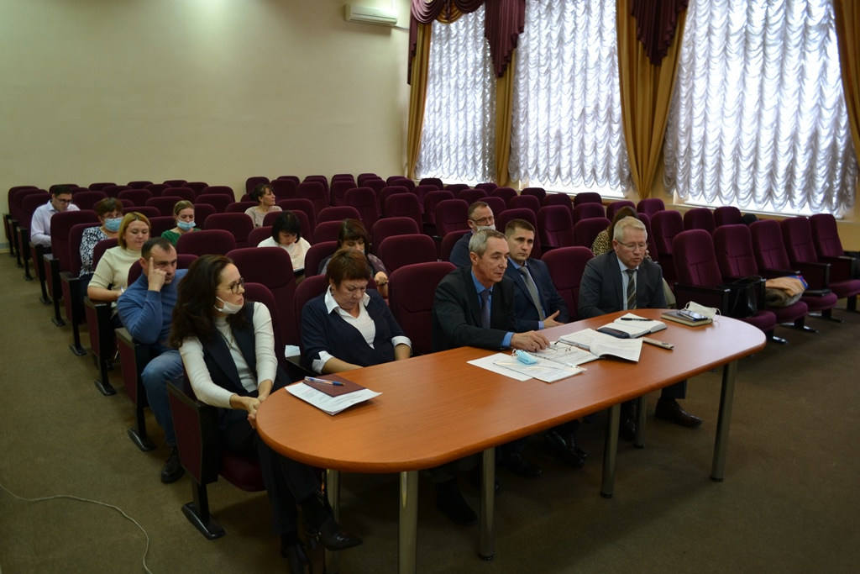 | 30 ноября в администрации Биробиджанского района состоялось рабочее совещание по вопросам реализации Государственной программы комплексного развития сельских территорий с участием заместителя председателя правительства Еврейской автономной области Олега Ивакаева и главы Биробиджанского района Максима Семёнова.  В работе также приняли участие главы сельских поселений района, заместители главы и специалисты администрации района, начальник департамента ветеринарии при правительстве ЕАО Галина Дзюба, заместитель начальника департамента сельского хозяйства Михаил Лиходовский и начальник райветстанции Александр Пащенко.  На совещании было уделено внимание разъяснительной работе по процедуре осуществления отбора проектов комплексного развития сельских территорий на 2023 и плановый период 2024-2025 годов и порядку работы в информационной системе цифровых сервисов АПК Минсельхоз России.  Главы сельских поселений активно включились в разговор. Валентин Брусиловский, глава Валдгеймского сельского поселения, поделился своим опытом предыдущего участия в программе по благоустройству. Рассказал о сложностях, с которыми можно столкнуться, реализовывая тот или иной проект.  Максим Семёнов призвал глав поселений активно включаться в данную работу, создавать проекты для участия в Федеральной программе и реализовывать их, улучшая жизнь людей на селе.

Безналичный расчёт появился в общественном транспорте Биробиджанского района
На маршруте № 105 и № 105А «Автовокзал – с. Найфельд» запущена система электронной оплаты проезда в общественном транспорте. Теперь жители и гости Биробиджанского района смогут оплатить проезд бесконтактными банковскими картами, мобильными устройствами.  Ранее жители Биробиджанского района обратились с такой просьбой к губернатору ЕАО Ростиславу Гольдштейну, который совершал рабочую поездку по муниципалитету.  Оплачивать проезд по бесконтактной технологии удобно, просто и безопасно: пассажирам достаточно одного касания к терминалу бесконтактной банковской картой или другим бесконтактным устройством. Для оплаты проезда банковской картой не требуется ввод ПИН-кода.  Глава района Максим Семёнов позитивно оценил нововведение в автобусах: «Безналичный расчёт в общественном транспорте – это удобно и современно. Особенно в условиях напряженной эпидемиологической обстановки. Для нас очень важно, чтобы жителям и гостям Биробиджанского района стало еще удобнее пользоваться общественным транспортом». | 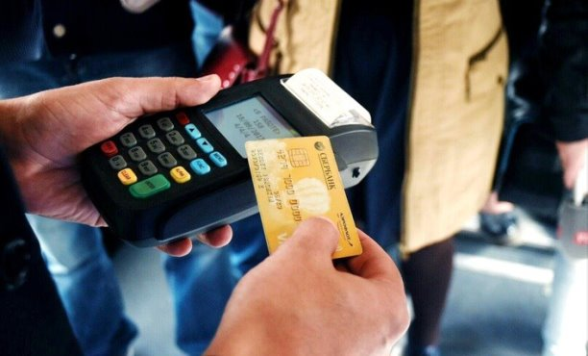

Ремонт дорог
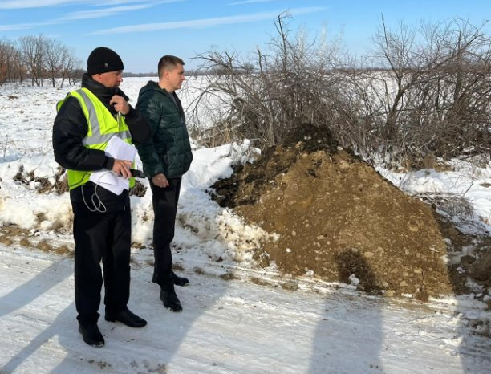 | 16 ноября, глава Биробиджанского района Максим Семёнов провёл выездное совещание совместно с представителем дирекции по строительству дорог и строй надзором.  Специалисты проверили ход проведения ремонта дорог Бирофельд-Казанка, Русская Поляна-Желтый Яр.  Работы проходят в штатном режиме. До 20 декабря подрядная организация должна завершить ремонт водопропускных труб и отсыпать более 2,5 км дороги.  Указанные дороги имеют стратегическое значение для района, по ним осуществляется подвоз школьников, продуктов в отдаленные населенные пункты муниципалитета. Поэтому ремонт данных объектов инфраструктуры стоит на особом контроле у руководства района и лично губернатора ЕАО. | 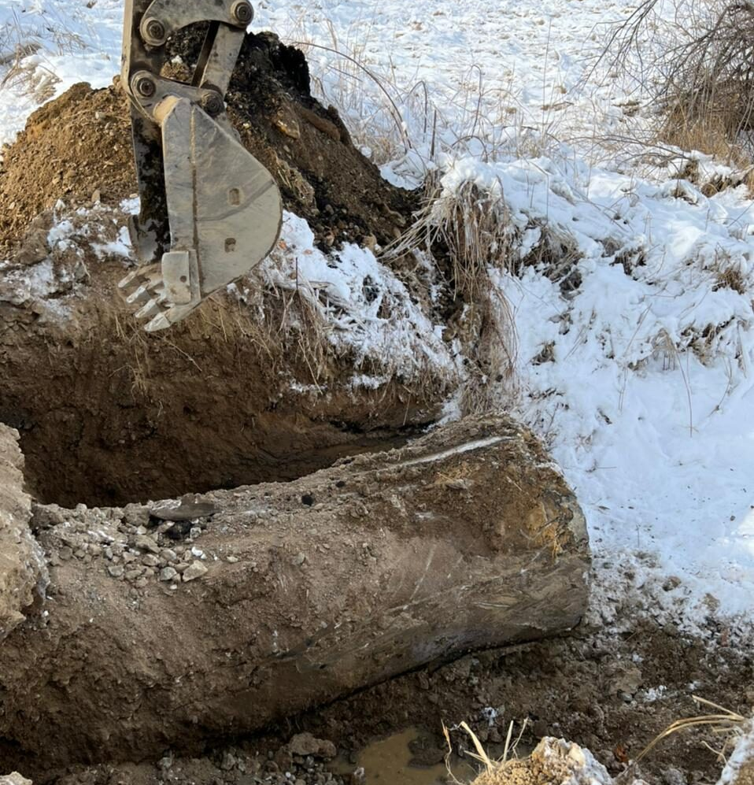

Совещание по вопросам собираемости платежей за услуги ЖКХ
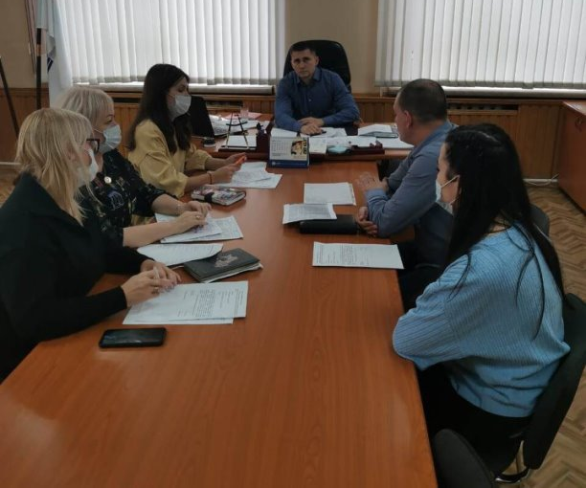 | 11 ноября глава Биробиджанского района Максим Семёнов провел рабочее совещание по вопросам задолженности за услуги ЖКХ  Участие в нем приняли представители ГП ЕАО «Облэнергоремонт Плюс», первый заместитель главы администрации Елена Бобровская и начальники подразделений районной администрации.  Обсуждались вопросы собираемости платежей за жилищно-коммунальные услуги от населения.  Предприятия жилищно-коммунального хозяйства области постоянно ведут работу по взысканию задолженности с потребителей: подают исковые заявления в суд, судебными приставами налагаются аресты на имущество, предпринимаются другие действия.  Администрация Биробиджанского района просит потребителей своевременно оплачивать услуги ЖКХ.

Рейд по должникам за услуги ЖКХ прошел сегодня в Биробиджанском районе
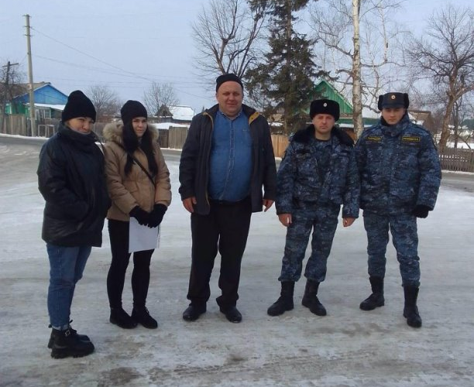 | Совместный рейд по должникам за услуги жилищно-коммунального хозяйства сел Найфельд и Дубовое совершили сегодня судебные приставы, сотрудники администраций района и сельских поселений, а также представители ресурсоснабжающей организации.  С должниками были проведены профилактические беседы о необходимости погашения долга. В отдельных случаях судебным приставам приходилось описывать имущество граждан.  Неплательщикам были вручены памятки с порядком действий и необходимыми телефонными номерами, куда можно обратиться за консультацией.  Администрация Биробиджанского района напоминает гражданам о необходимости своевременной оплаты коммунальных платежей. | 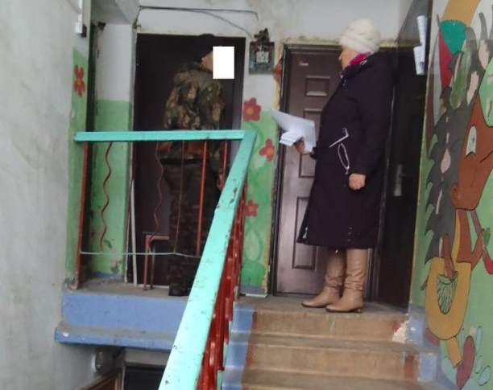

Выездное заседание КДН и ЗП
19 ноября комиссия по делам несовершеннолетних и защите их прав (КДН и ЗП) Биробиджанского района провела выездное заседание в средней школе села Валдгейм. Участие в нем приняли прокурор района Виктор Балаев, директор школы Андрей Бялик, классные руководители, родители и законные представители несовершеннолетних.  На повестке дня было пять вопросов. Рассмотрение одного было перенесено на следующее заседание по объективным причинам. Все вопросы касались нарушения части 1 статьи 5.35 КоАП РФ «Неисполнение или ненадлежащее исполнение родителями или иными законными представителями несовершеннолетних обязанностей по содержанию, воспитанию, обучению, защите прав и интересов несовершеннолетних».  Также участники заседания рассмотрели общий вопрос о работе учреждений здравоохранения и субъектов системы профилактики безнадзорности по организации работы, направленной на предупреждение и профилактику младенческой смертности, работе с беременными женщинами и с семьями, имеющих малолетних детей.  По информации главного врача Валдгеймской центральной районной больницы Якова Ворновицкого, в данном направлении проводится систематическая работа. В случае необходимости специалисты ЦРБ привлекают участковых уполномоченных полиции, сотрудников местных администраций, КДН и ЗП. Кроме этого в школах района проводятся профилактические беседы о здоровом образе жизни и профилактике нежелательной беременности.  Комиссия планирует продолжить формат выездных заседаний. В рамках проведения профилактической работы, такая форма позволяет охватить большее количество несовершеннолетних и их родителей. | 

Осенний ледостав
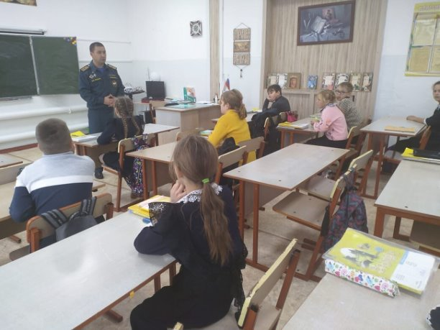 | На территорию нашего региона пришло похолодание. А значит на реках и озерах начнется медленное образование ледового покрова. Первый лед всегда манит к себе детей и подростков. Это таит в себе большую опасность. Игры вблизи водоемов в период формирования льда могут закончиться непоправимой бедой. В связи с этим сотрудники Главного управления МЧС России по Еврейской автономной области усилили профилактическую работу среди школьников.  О том, что выходить на первый тонкий лед нельзя, инспекторы ГИМС накануне рассказали учащимся Биробиджанского района.  Как отметил государственный инспектор «Центр ГИМС ГУ МЧС России по ЕАО» Владимир Корчминский, основная цель таких занятий - предотвращение происшествий на водных объектах с участием детей в период ледостава. Подобные уроки позволяют обучить школьников грамотному поведению во время нахождения на водных объектах, расширить знания о безопасности на льду, снизить количество несчастных случаев на водоемах.  Инспектор ГИМС Владимир Корчминский напомнил школьникам Биробиджанского района основные правила безопасности на льду, рассказал о первичных средствах спасения на воде и способах оказания первой помощи человеку, провалившемуся под лед.  В завершении мероприятия школьникам напомнили номера телефонов экстренных служб и вручили памятки с правилами безопасности.  Кроме этого Владимир Семенович встретился с главами сельских поселений по контролю исполнения вопросов комиссии по предупреждению и ликвидации чрезвычайных ситуаций и обеспечению пожарной безопасности (КЧС и ПБ).

1 | КОНТАКТНЫЙ ТЕЛЕФОН, ПО КОТОРОМУ МОЖНО ПОДЕЛИТЬСЯ ТЕМАМИ ДЛЯ ОЧЕРЕДНОГО ВЫПУСКА «ВЕСТНИК БИРОБИДЖАНСКОГО РАЙОНА»: 2-33-03 АДРЕС ЭЛЕКТРОННОЙ ПОЧТЫ: bir_rn@eao.ru. ПОДРОБНЕЕ О ДЕЯТЕЛЬНОСТИ АДМИНИСТРАЦИИ МУНИЦИПАЛЬНОГО ОБРАЗОВАНИЯ «БИРОБИДЖАНСКИЙ МУНИЦИПАЛЬНЫЙ РАЙОН» ЕВРЕЙСКОЙ АВТОНОМНОЙ ОБЛАСТИ МОЖНО УЗНАТЬ НА ОФИЦИАЛЬНОМ САЙТЕ WWW.br.eao.ru.
1 | ВЕСТНИК БИРОБИДЖАНСКОГО РАЙОНА № 23 от 30 ноября 2021 года.

Прокуратура Биробиджанского района информирует
Скорректированы правила осуществления социальных выплат гражданам, признанным безработными  С учетом изменений, внесенных в Закон РФ «О занятости населения Российской Федерации», приказом Минтруда России от 24.08.2021 № 568н внесены изменения в Правила, в соответствии с которыми органы службы занятости осуществляют социальные выплаты гражданам, признанным установленном порядке безработными, и выдачу предложений о досрочном назначении пенсии таким гражданам, утвержденные приказом Министерсва труда и социальной защиты Российской Федерации от 22 февраля 2019 № 116н.  В Правилах, в частности, исключены положения, касающиеся выплат стипендии в период прохождения профессионального обучения по направленю органов службы занятости. В указанный период гражданину начисляет ежемесячное пособие по безработице, в том числе на основании сведений успеваемости и о посещаемости занятий.  В связи с переходом в электронный формат оказания гражданам содействия в трудоустройстве, исключены также положения, касающиеся ознакомления безработных граждан с приказами об осуществлении социальных выплат под роспись. Уведомления, связанные с выплатами, будут направляться с использованием Единой; цифровой платформы «Работа в России», а также единого портала госуслуг.  Кроме того, в частности, уточнены основания принятия решения прекращении выплаты пособия по безработице, а также скорректированы положения, устанавливающие начало периода приостановки выплаты пособия по безработице.  ***  Правительством России обновлен перечень доходов, с которых удерживаются алименты на несовершеннолетних детей  Постановлением Правительства РФ от 02.11.2021 № 1908 утвержден новый перечень видов заработной платы и | 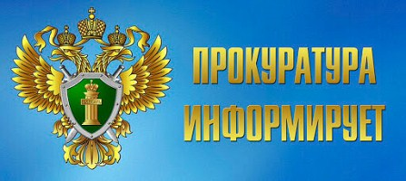  иного дохода, из которых производится удержание алиментов на несовершеннолетних детей.  Перечень по прежнему содержит все виды зарплат и пенсий, за исключением пенсий по случаю потери кормильца, а также гонорары, стипендии, пособия, денежное довольствие военнослужащих, прокурорских работников (удержание осуществляется с должностного оклада, доплаты за классный чин, ежемесячных и иных дополнительных выплат), сотрудников органов внутренних дел, противопожарной службы и т.д.  Также алименты можно будет удерживать с доходов самозанятых граждан и выплат, полученных в результате налоговых вычетов.  Взыскание алиментов с зарплаты и иного дохода производится после удержания (уплаты) из них налогов.  Прежний перечень доходов признан утратившим силу.  Обновленный перечень подлежит применению с 11 ноября текущего года, когда постановление вступит в силу.  ***  Об организации приема обращений граждан по телефону «горячей линии» прокуратуры Биробиджанского района Еврейской автономной области в рамках  «Всероссийского Дня правовой помощи детям»  Прокуратурой Биробиджанского района Еврейской автономной области в рамках проведения «Всероссийского Дня правовой помощи детям» в период с 20 по 27 ноября 2021 года организована работа «горячей линии» по приему устных обращений граждан по вопросам оказания правовой помощи несовершеннолетним. | Устные обращения граждан принимаются дежурным прокурором Биробиджанского района по телефону: 8-962-677-06-70.  ***  О порядке реализации «Пушкинской карты»  С 1 сентября 2021 в России стартовала программа «Пушкинсая карта».  «Пушкинская карта» - это специальная банковская карта (виртуальная или пластиковая) для молодежи в возрасте от 14 до 22 лет включительно, которой можно расплачиваться только при покупке билетов на культурные мероприятия. Деньги на счет таких карт направляются государством.  Постановлением РФ от 08.09.2021 № 1521 установлено, что в 2021 году номинал «Пушкинской карты» составляет 3000 тыс. руб, а с 2022 года - 5 тыс. руб.  Срок начала действия карты отсчитывается со дня достижения гражданином 14 лет и завершается по истечении 12 месяцев со дня достижения.  Открыть её можно в специальном мобильном приложении «Госуслуги.Культура» (при этом необходима подтвержденная учетная запись на портале госуслуг) или в Отделении «Почта банка».  Карта предназначена исключительно для оплаты билетов на мероприятия, включенные в специальный реестр (он ведется в электронном виде и размещается на платформе «РRО.Культура.РФ»). Использование ее для совершения иных операций не допускается. В случае потери карты выдается дубликат.  Картой можно оплатить, в том числе и мероприятие, проходящее в другом регионе, не по месту жительства или месту пребывания гражданина. Главное, чтобы оно проходило в рамках программы.  Билет дает право на посещение мероприятия только владельцу карты и не может быть передан третьим лицам.  При входе на мероприятие у гражданина могут попросить предъявить документ, удостоверяющий личность (или необходимые сведения из него) и фото посредством мобильного приложения.  Двукратная попытка гражданина передачи карты или именного билета третьим лицам является основанием для прекращения участия данного гражданина в программе.

п

Две солистки районной детской музыкальной школы села Валдгейм Полина Ковалева и Наталья Самохина
получили дипломы за участие в проекте «Хава Нагила со Звездой»
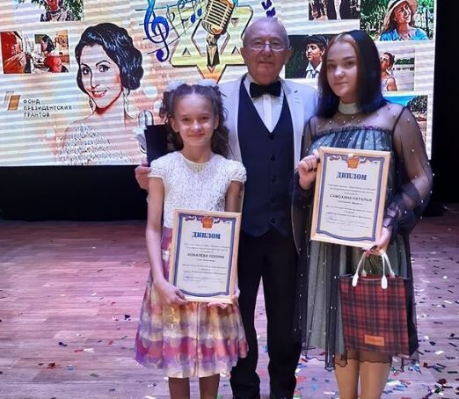 | Проект организован некоммерческой организацией «Еврейская Национально-Культурная автономия» и победил в конкурсе Фонда президентских грантов.  Конкурсантки от Биробиджанского района получили возможность принять участие в мастер-классах солистки «Градский Холл» Аллы Рид по вокалу.  На онлайн-проект юные солистки представили известные еврейские народные песни «Тум-балалайка» и «Шлоймилэ, Малкелэ». Стоит отметить, что Полина Ковалева была самой юной участницей конкурса. Воспитанниц районной музыкальной школы готовила к конкурсу педагог Елизавета Викторовна Болдырева. Девочки и их учитель проделали колоссальную работу.  Онлайн проект «Хава Нагила со Звездой» это новый формат вовлечения молодежи в культурную среду в период пандемии. Проект решает вопрос качественного дополнительного творческого образования для детей, проживающих в ЕАО, и дает возможность детям, проживающим на отдаленных территориях области быть вовлеченными в культурную среду.

День матери
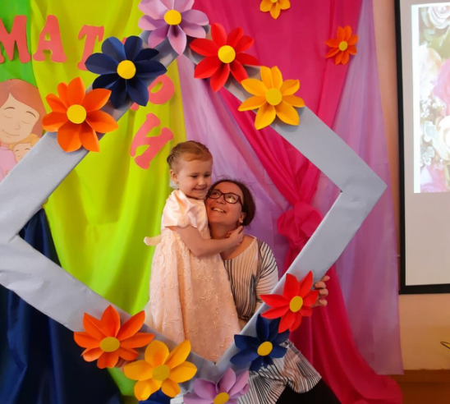 | 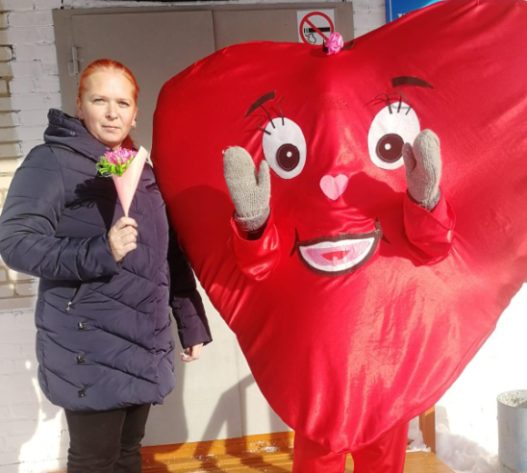 | Мероприятия ко Дню матери прошли в сельских поселениях района.  В детских садах прошли утренники, ребята школьного возраста изготавливали подарки для своих мам, готовили им завтраки. А в Найфельдском поселении прошла акция, в рамках которой большое «Любящее сердце матери» вручало символические букеты местным жительницам. | 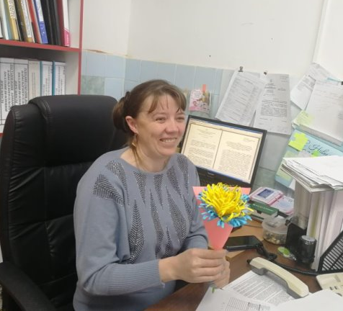 | 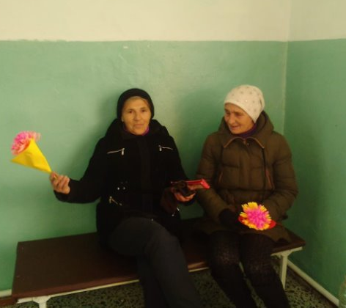

Доставка продуктов питания
Традиционно, каждую субботу предприниматели из села Найфельд осуществляют подвоз продуктов питания в отдаленное село Петровка.  Суббота 27 ноября не стала исключением. Дорога расчищена, машина прошла без препятствий. По просьбам местных жителей помимо продуктов питания, предприниматели привезли в Петровку хлеб. | 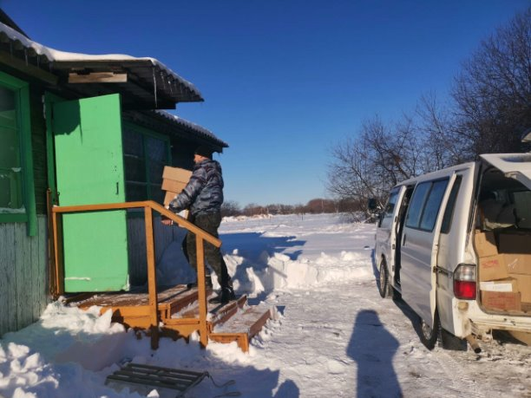 | По обращению главы Биробиджанского района Максима Семёнова и главы Найфельдского сельского поселения Натальи Язвенко сотрудники МЧС России по ЕАО доставили продукты питания в отдаленное село Русская поляна.  В этот же день сотрудники МЧС ЕАО помогли жителю с.Русская поляна с госпитализацией в больницу.  Выражаем огромную благодарность за неоценимую помощь! | 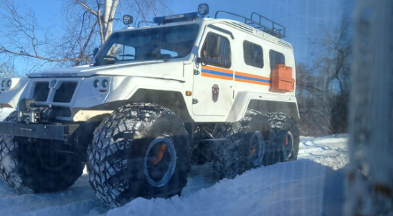

Уборка снега
Уборка снежных завалов на территории Биробиджанского района проходит ежедневно.  Силами тяжелой техники, тракторов и местных жителей уже удалось освободить от снежного плена практически все села района.  Спасибо руководителям КФХ, предпринимателям, главам поселений и просто неравнодушным жителям, которые откликнулись на просьбу помочь и оказали содействие в уборке снега.  Спасибо губернатору региона Ростиславу Гольдштейну, который оказал содействие в выделении тяжелой снегоуборочной техники. | 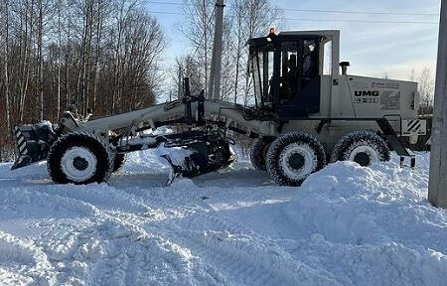 | 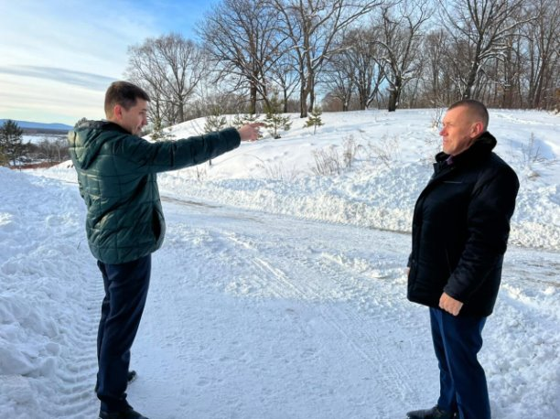 | 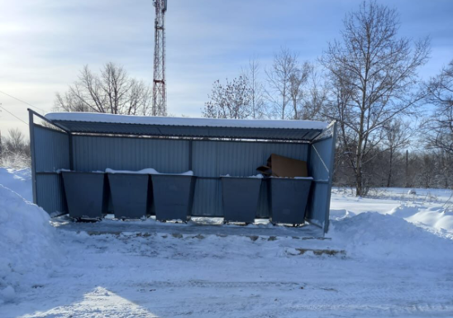

2 | Вестник Биробиджанского района. Учредитель – орган местного самоуправления администрация муниципального образования «Биробиджанский муниципальный район» Еврейской автономной области. Главный редактор – Рукомеда Е.М. Подписано в печать 30.11.2021. Время подписания в печать – 16:00. Тираж – 500 экз. Распространяется бесплатно. Адрес редакции – ЕАО, г. Биробиджан, ул. Пушкина 5 «Б». Тел.: 2-33-03.
2 | ВЕСТНИК БИРОБИДЖАНСКОГО РАЙОНА № 23 от 30 ноября 2021 года.

